雕幼·采菱园游戏观察记录表格
观察地点 | 小一班建构区 | 观察日期 | 2017.11
观察对象 | 小鱼组小朋友 | 观察者 | 王文姣
环境与材料准备：（图文并茂）
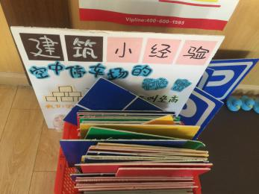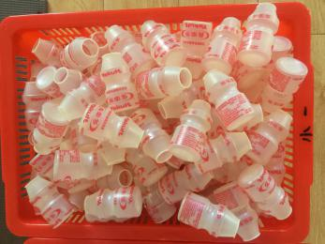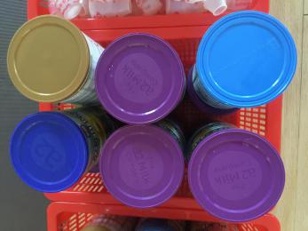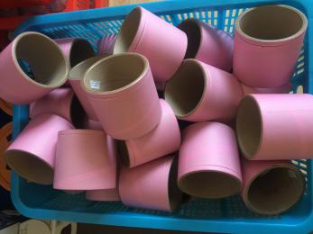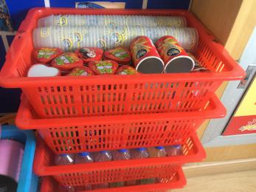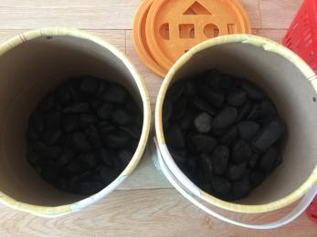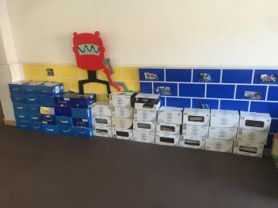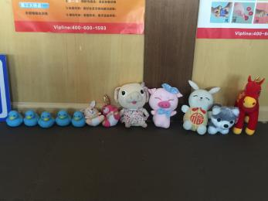
孩子行为：（图文并茂）
又到了建构游戏的时间，小鱼组的小朋友继续来完成上次未完成的建构作品。汪煜婷拿着养乐多的瓶子和kt板开始搭建房子，一层养乐多一块kt板。其余小朋友在拆泥工盒子，刘柏逸微笑的和旁边小朋友分享游戏材料。
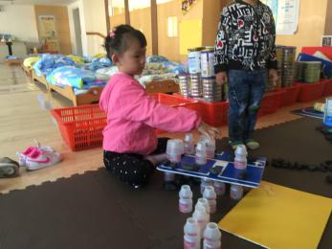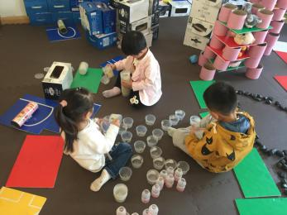
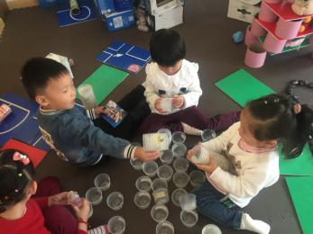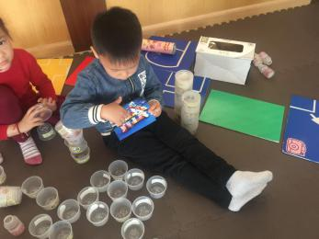
刘柏逸看着图纸模仿搭建房子，尝试了几次，最后没有成功起身走开，过了一会儿就把材料收起来，换了奶粉桶运用垒高的技能搭建了房子，有大到小，很好的呈现了房子的形状。戴雨萌在刘柏逸搭建的房子四周又在旁边继续铺起了小路，一个人在那蹦蹦跳跳。从两层的房子改建成了四层的房子再次改建成了高楼。 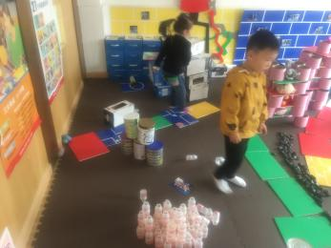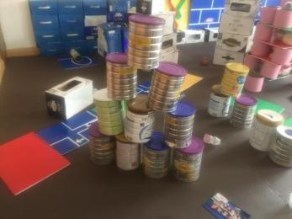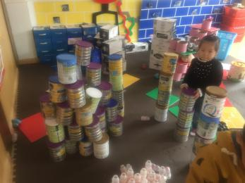
对上次建构的小池塘周边新作品的搭建又进行了改造，根据池塘围着两条小路的间距重新用鹅卵石围成了一个小池塘。游戏结束，将游戏材料整理归类放好后，呈现的整体建构作品。
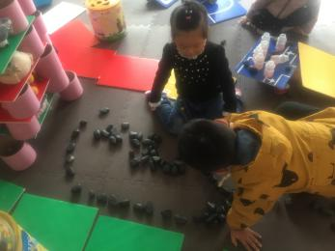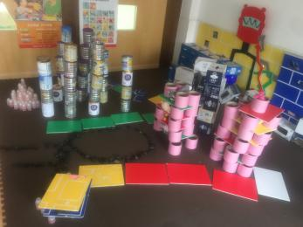
分析：
通过上次讲评，这次建构游戏孩子们在空旷的地方重新构思建构新的建构作品，作品也有高低层次性，有的作品大，有的作品小，建构的房子知道底部基数要大，逐渐越往高建构材料的数量越少。孩子们在现有的基础上，通过垒高、围、堆等技能，在作品上进行了调整。如：上一次最后建构的池塘，因这次的新高楼的搭建，面临了“拆迁重建”的问题，孩子们根据自己的生活经验和建构作品中的实际情况，又重新根据两座房子的间距，重建了小池塘，戴雨萌和刘柏逸一边交流一边尝试把鹅卵石围圆围的更像一点，同伴之间的交流多了，没有争抢的现象，还学会了安静学习的好习惯。在建构经验的不断丰富中，如：在游戏中学会自行调整楼房高度从两层楼到四层楼，和周边独立楼的建造通过铺路的形式链接在一起，丰富了建构作品内容，也丰满了游戏场地，整个作品的建构布局又有了新的层次。
调整：
1.此次建构作品的再丰富，是通过上过一次的布局引导和调整，引导幼儿有层次、有空间、有高低、有格局的创设游戏环境。
2.在建构学习能力方面要有效针对能力较弱的孩子进行引导，从模仿学习到鼓励激发幼儿自由建构。
3.在建构技能的提升上，需提供专业技能的指导幼儿建构水平的提高也离不开技能的提升，指导幼儿运用多种建构技能进行建构，掌握这些建构技能的诀窍和各种变换方式。

